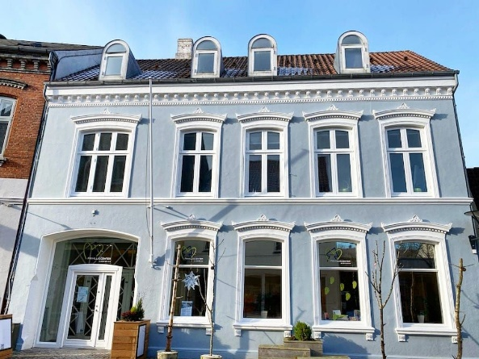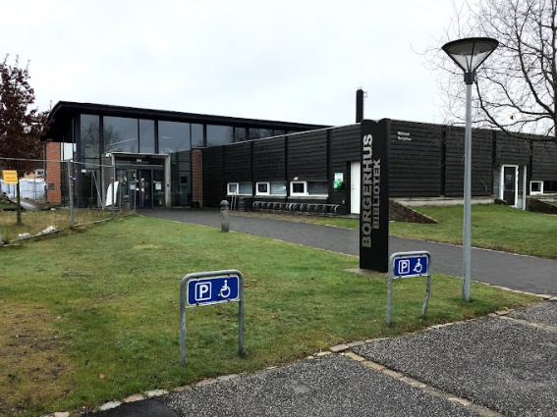

Borgerhuset Tinglev Frivilligcenteret Aabenraa

# Café Frirum

**Samvær om livet med demens**

**Café Frirum** er drevet af en gruppe frivillige som enten er eller har været pårørende til en ægtefælle med demens.

I caféen finder du et frirum, hvor du kan mødes med andre pårørende, udveksle erfaringer og skabe relationer til ligesindede. Der er plads til, at man kan være sig selv og dele lige netop det, man har lyst til. Alle der deltager har tavshedspligt.

Der vil i forbindelse med caféen være korte temaoplæg, således du har mulighed for at få mere viden om demens.

Der vil også være en demenskoordinator til stede hver gang, hvis du som pårørende har brug for en snak.

**Praktisk info**

**Pris:** Det er gratis at deltage, men der kan være en lille egenbetaling for forplejning.

**Sted:**

* **Aabenraa:** Frivilligcentret, Nørreport 30, Aabenraa. Der findes offentlige p-pladser bag centret.
* **Tinglev:** Tinglev borgerhus lokale 2+3, Tinglev Midt 2, Tinglev. Der findes offentlige p-pladser ved borgerhuset.

**Hvornår:**

Aabenraa: Sidste onsdag i måneden kl. 10-12

Tinglev: Første onsdag i måneden kl. 10-12

**Tilmelding:** Gerne en tilmelding til oplæggene som starter kl. 11-12 se bagsiden

Fri snak mellem pårørende og demenskoordinator kl. 10-11

**For yderligere information kontakt initiativtager:**

Grete Greve (tlf.: 22 14 16 26, mail: [grevegrete@live.dk](mailto:grevegrete@live.dk))





Borgerhuset Tinglev Frivilligcenteret Aabenraa

### Café Frirum

**Samvær for pårørende med demens tæt inde på livet**

**Efterårets kalender for Cafè Frirum 2024**

**28. august Aabenraa – Tema om aflastningen udenfor hjemmet**

**4. september Tinglev – Tema om aflastningen udenfor hjemmet**

**25. september Aabenraa – Sparring fra demenskoordinator**

**2. oktober Tinglev – Sparring fra demenskoordinator**

**30. oktober Aabenraa – Tema om aflastning i hjemmet**

**1. november(fredag) Tinglev – Fremtidsfuldmagt, arv og testamente ved advokat Vivi Muurholm**

**6. november Tinglev – Tema om aflastning i hjemmet**

**27. november Aabenraa – Alzheimerforeningen fortæller om deres tilbud**

**Ved formand Bente Lambertsen**

**4. december Tinglev – Tema om højtider og livet med demens**

Gerne tilmelding til ovenstående oplæg af hensyn til forplejning til:

**Pia Kim Christensen, Aktivitetskoordinator**

**Mail:** [**pkol@aabenraa.dk**](mailto:pkol@aabenraa.dk) **eller mobil: 24 99 47 08**

Café Frirum er etableret i samarbejde med en gruppe pårørende, Frivilligcentret og Aabenraa Kommune.